산청·하동 산불 이후 소상공인 지원 거버넌스의 조직 간 네트워크 변화
지역 언론 보도의 기관 동시출현 네트워크와 토픽 모델링 분석
Oct 31, 2026 · @김승환 최고 · 공모전 제출용 초안

요약
이 연구는 2025년 3월 경남 산청·하동 산불 이후 소상공인·상권 지원에 참여한 기관들의 관계가 재난 단계별로 어떻게 달라졌는지를 지역 언론 보도로 분석하였다. 분석틀은 Harris와 Doerfel(2017)의 조직 간 회복력 연구(Jones & Faas 편, 6장)이며, 자료는 2025년 1~12월 경남도민일보·경남일보 기사 37건이다. 기사에 함께 등장한 기관을 연결해 기관 동시출현 네트워크(노드 54개, 관계 196개)를 만들고, 기사 본문 핵심어로 LDA 토픽 모델링을 수행하였다.
분석 결과, 대응기에는 경상남도·경남신용보증재단·지역 금융기관이 촘촘한 긴급금융 묶음을 이루며 연결 중앙화가 50%로 가장 높았다. 단기 복구기에는 산청군이 중개자로 올라서고 소상공인연합회와 개별 업소가 처음 네트워크에 들어왔다. 장기 복구기에는 7월 호우와 겹치며 참여 기관이 34개로 늘었고, 담론은 산불 긴급금융(대응기 64%)에서 전통시장·상품권 같은 평시 상권 담론으로 돌아갔다. 이는 재난 지원 거버넌스가 광역 금융 중심에서 기초지자체 중심으로 옮겨 가며, 지원 대상인 소상공인 조직은 복구기에야 관계망에 편입된다는 점을 보여 준다.
주제어: 소상공인, 상권 회복, 조직 간 회복력, 사회 네트워크 분석, 토픽 모델링, 산청·하동 산불

Ⅰ. 서론

1. 연구 배경
2025년 3월 21일 산청군 시천면에서 시작된 산불은 하동군까지 번지며 213시간 만인 3월 30일에야 주불이 진화되었다. 산림 1,858ha가 소실되고 2,158명이 대피했으며, 산청군(3.22)과 하동군(3.24)이 차례로 특별재난지역으로 선포되었다(더팩트, 2025.3.30). 경상남도는 산청·하동 소상공인에게 긴급 경영안정자금 100억 원을 융자하고 지역사랑상품권을 469억 원 규모로 확대 발행한다고 밝혔다. 4개월 뒤인 7월에는 극한호우로 산청군이 다시 특별재난지역이 되었다.
농산촌 지역의 소상공인은 관광·축제·외지 방문에 매출을 크게 의존한다. 산불은 점포를 직접 태우지 않더라도 방문객 감소와 축제 취소로 상권 전체를 위축시킨다. 이 때문에 재난 이후 소상공인 회복은 개별 업체의 노력보다, 자금·보증·소비 촉진을 연결해 주는 지원 기관들의 관계망에 크게 좌우된다.

2. 문제 제기
재난 이후 지원 정책은 주로 금액과 건수로 평가된다. 그러나 같은 100억 원이라도 어떤 기관이 발표하고, 누가 집행하고, 어느 지역 조직이 연결되는지에 따라 소상공인에게 닿는 속도와 범위가 달라진다. 지원 거버넌스를 관계의 구조로 보고, 그 구조가 대응기에서 복구기로 가며 어떻게 바뀌는지를 측정한 국내 연구는 드물다.
Harris와 Doerfel(2017)은 허리케인 샌디 이후 미국 오션포트 지역사회에서 조직 간 협력 네트워크가 대응기에서 장기 복구기로 가며 작아지고 중앙화되는 과정을 보였다. 이 연구는 그 분석틀을 국내 산불 이후 소상공인 지원 거버넌스에 적용한다.

3. 연구 목적과 질문
이 연구의 목적은 산청·하동 산불 이후 소상공인·상권 지원 기관 네트워크의 시기별 변화를 밝히고, 그 함의를 재난 이후 지역상권 회복 정책에 제시하는 것이다. 연구 질문은 다음과 같다.
- 산불 이후 소상공인 지원 기관 네트워크는 대응기에서 장기 복구기로 가며 중앙화가 어떻게 변하였는가?
- 어느 기관이 시기마다 중개자(매개 중심성 상위) 역할을 하였는가?
- 현지(산청·하동)·경남·전국 기관의 비중은 시기별로 어떻게 바뀌었는가?
- 지원 담론의 주제(토픽)는 시기별로 어떻게 이동하였으며, 이는 기관 네트워크의 변화와 어떻게 맞물리는가?

Ⅱ. 이론적 배경
이 장은 Harris와 Doerfel(2017)의 조직 간 회복력 논의를 이 연구의 단일 이론적 근거로 삼는다. 이들은 재난 이후 지역사회의 회복력이 개별 조직의 역량이 아니라 조직들이 협력하며 만드는 관계망에서 나온다고 본다. 아래에서는 원문의 이론 구성(사회적 회복력 과정, 협력과 조직 간 관계, 이해관계자 네트워크 모형)을 차례로 정리하고, 오션포트 사례의 결과를 이 연구의 분석틀로 옮긴다.

1. 사회적 회복력 과정
Harris와 Doerfel(2017: 76)은 회복력 과정을 문제를 인식하고 즉흥적으로 해법을 만들어 가는 "담론적 활동과 조직화 활동의 혼합"으로 정의한다. 사회적 회복력은 지역사회의 파트너십을 통해 이루어지며, 조직들은 이 파트너십을 거쳐 유형·무형의 자원에 접근한다. 재난 상황에서는 이러한 네트워크화된 파트너십 자체가 대응과 재건의 핵심 자원이 된다.
특히 이들은 사회적 회복력이 본질적으로 소통적(communicative)이라고 강조한다. 사람과 조직이 상호작용하며 상황을 이해하고 문제를 풀어 가는 과정이 곧 회복력이라는 것이다. 이 관점은 이 연구가 언론 보도를 자료로 삼는 근거가 된다. 지원 기관들이 함께 발표하고 함께 보도되는 것은 회복을 위한 소통 활동이 공적으로 드러난 흔적이기 때문이다.

2. 협력과 조직 간 관계
원문은 협력이 "말과 행동을 함께 담은 소통 활동"으로 설계되며, 재난 지역에서의 협력은 재난 이전부터 있던 관계에 크게 의존한다고 본다(Harris & Doerfel, 2017: 77). 협력은 개별 조직 간의 자발적 행위로 생기기도 하지만, 법·제도·지침 같은 외부 구조에 의해 요구되기도 한다. 미국의 국가대응체계(NRF)가 공공·민간·비영리 조직의 역할을 정해 두는 것이 그 예이다.
또한 재난 환경은 물리적·사회적 조건이 계속 바뀌기 때문에, 비상 대응기에서 전환기, 복구기로 넘어가며 소통의 패턴과 조직 간 관계도 함께 바뀐다. 따라서 핵심 질문은 지역 기반의 조직 간 협력이 ① 교란된 환경에서 새로운 이해관계자 관계의 패턴을 어떻게 만들고, ② 조직 간 회복력을 어떻게 쌓는가이다.
이 연구에서 소상공인 지원은 이러한 협력의 전형이다. 도가 자금을 발표하고, 신용보증재단이 보증을 서고, 은행이 대출을 집행하고, 군이 접수를 받는 구조는 여러 조직의 공동 활동 없이는 작동하지 않는다.

3. 이해관계자 네트워크 모형
Harris와 Doerfel(2017: 77-78)은 특정 조직 하나의 연결보다, 공공·민간·비영리 부문에 걸친 여러 조직의 다중 관계를 함께 보는 네트워크화된 이해관계자 모형을 제시한다. 이 모형에서 주목하는 요소는 다음과 같다.
- 관계의 강도와 잠재 관계: 강한 관계는 촘촘한 협력망을 만들어 자원 공유를 쉽게 하고, 약한 관계는 재난 이후 특정 조직에 대한 의존을 줄인다. 평소 드러나지 않던 잠재 관계는 재난 이후 활성화되어 네트워크의 중복성을 높인다.
- 중심성과 중개자: 연결이 많은 조직(연결 중심성)은 네트워크에서 두드러진 역할을 한다. 서로 떨어진 조직들을 이어 주는 중개자(매개 중심성)는 공식 대응과 자발적·신생 조직의 활동을 조정한다.
- 중심성과 중앙화의 구분: 중심성은 개별 조직이 얼마나 잘 연결되었는지를, 중앙화는 네트워크 전체가 소수 조직을 중심으로 조직되었는지를 나타낸다. 중앙화가 높으면 정보가 소수 조직을 거쳐 흐르고, 낮으면 특정 조직의 통제 없이 퍼진다.
원문은 이로부터 세 가지 질문을 던진다. 대응에서 장기 복구로 가며 중앙화는 변하는가, 지역 조직과 전국 조직 중 어느 쪽이 더 중심적인가, 그리고 이것이 대응·복구 정책에 어떤 함의를 갖는가이다.

4. 선행 사례: 오션포트의 조직 간 네트워크
오션포트는 2012년 허리케인 샌디로 주택 2,100호 중 1,200호가 피해를 입은 뉴저지의 작은 해안 마을이다. 연구진은 상륙 직후부터 약 3개월간 복구에 참여한 26개 조직의 관계를 현장관찰·회의 안건·명단 등 문서로 재구성하였다. 관계는 조직 간 접촉이나 공동 활동이 한 번 이상 있을 때로 정의하였다(Harris & Doerfel, 2017: 79).
주요 결과는 다음과 같다(Harris & Doerfel, 2017: 81, 87-88).
구분 | 오션포트 결과
중개자 | 공식 기관(비상관리사무소) 하나와 시민 자원봉사로 생긴 신생 조직(Oceanport Cares) 하나가 네 시기 내내 연결·매개 중심성 상위
네트워크 중앙화 | 대응기 61% → 단기·장기 복구 전환기 59% → 장기 복구 78%
조직 구성 | 지역 조직 87% → 73%, 전국 조직 13% → 18%
해석 | 장기 복구로 갈수록 지역 조직이 빠지며 네트워크가 작아지고 소수 중개자 중심으로 중앙화됨

5. 이 연구의 분석틀
이 연구는 위 이론을 산청·하동 산불 이후 소상공인 지원 거버넌스에 다음과 같이 옮긴다.
6장의 개념 | 이 연구에서의 측정
조직 | 기사에 이름이 나온 지원 관련 기관(정부·지자체·공공기관·금융·상인단체·업소 등)
공동 활동 관계 | 같은 기사에 함께 등장(동시출현). 강건성 검증으로 '언급'만 된 기관을 뺀 공동활동 네트워크도 계산
재난 단계 | T0 평시, T1·T2 대응·긴급지원, T3 단기 복구, T4 장기 복구
중앙화·중개자 | 연결 중앙화, 매개 중심성
지역/전국 구성 | 현지(산청·하동)·경남·전국 기관 비중
소통으로서의 회복력 | 기사 본문 핵심어의 토픽 모델링(무엇에 대해 소통했는가)
원문과 달리 이 연구는 재난 이전(T0)을 기준선으로 포함하고, 기간을 3개월이 아닌 12개월로 넓혔다. 이는 원문이 협력의 기반으로 강조한 재난 이전 관계를 직접 보려는 시도이며, 원문이 스스로 밝힌 한계(작은 공동체의 3개월 사례, 2017: 91)를 보완하는 의미가 있다.

Ⅲ. 연구설계
연구설계는 Varda(2017, Jones & Faas 편, 4장)가 제시한 재난 네트워크 연구 설계의 단계(분석 단위·수준, 경계 설정, 유대의 개념화와 자료 수집, 분석 지표, 동적 특성)를 따른다.

1. 분석 단위와 수준
분석 단위는 조직이고, 분석 수준은 경계 안의 모든 행위자 사이의 관계를 보는 전체(사회중심적) 네트워크이다. 4장은 조직 수준 연구의 대표 질문으로 "어떤 유형의 조직들 간 어떤 관계 조합이 비상 시 취약성을 줄이는가"를 든다(Varda, 2017: 43). 이 연구는 그 질문을 소상공인 지원이라는 영역에 적용한다.
4장의 IOSP 틀(재해 지역 안/밖 × 도움을 구하는 쪽/주는 쪽, 2017: 42)은 기관 속성 코딩에 반영하였다. 재해 지역 안팎은 기관의 수준(현지·경남·전국·타지역)으로, 도움을 주고받는 위치는 기사 속 역할(주관·집행·협력·재원·수혜·언급)로 코딩하였다.

2. 자료와 네트워크 경계
자료는 경남 지역 일간지인 경남도민일보와 경남일보의 2025년 1월 1일~12월 31일 기사이다. 4장은 언론 보도 검토가 재난 과정의 조직 간 상호작용을 비침습적이고 신속하게 파악하는 방법이지만 포괄적이지는 않으며, 관계의 성격은 연구자의 판단이 필요하다고 지적한다(2017: 47). 이 점을 고려하여 두 매체로 범위를 한정하고, 모든 후보 기사는 기사 페이지를 직접 열어 발행일과 본문을 확인하였다.
경계 설정(2017: 53)은 다음 세 조건을 모두 충족하는 기사로 하였다. ① 발행일이 2025년 안, ② 산청군 또는 하동군이 기사 주제에 등장, ③ 소상공인·자영업·상권·상인·전통시장·지역상품권 지원이 기사의 실질 내용(한 줄 언급만 있는 기사는 제외). 그 결과 37건이 선정되었다.
시기 | 기간 | 경남도민일보 | 경남일보 | 계
T0 평시 | 2025.1.1~3.20 | 2 | 0 | 2
T1·T2 대응·긴급지원 | 3.21~5.1 | 4 | 5 | 9
T3 단기 복구 | 5.2~7.21 | 0 | 7 | 7
T4 장기 복구(호우 중첩) | 7.22~12.31 | 10 | 9 | 19
계 |  | 16 | 21 | 37

3. 시기 구분
4장은 재난 네트워크를 재해 전 네트워크, 재해 직후의 임시 네트워크, 새로운 유대와 기능을 가진 신생 네트워크로 나누어 볼 것을 제안한다(2017: 51). 이 연구는 6장처럼 실제 사건으로 시기의 경계를 정하였다.
- T0 평시: 산불 발화(3.21) 전일까지. 4장의 '재해 전 네트워크'에 해당하며 6장에는 없는 기준선이다.
- T1·T2 대응·긴급지원: 발화부터 산불 복구계획 확정(5.2) 전일까지. 주불 진화(3.30), 경남도 소상공인 특별자금 발표(4.3), 특별보증 접수(4.7)가 포함된다.
- T3 단기 복구: 복구계획 확정부터 호우 특별재난지역 우선 선포(7.22) 전일까지.
- T4 장기 복구: 7.22부터 연말까지. 7월 극한호우 피해가 겹치는 시기이다.

4. 노드와 관계의 코딩
- 노드: 기사 본문에 이름이 나온 기관·단체·기업·업소. 부서·지점·계열사는 상위 조직으로 통합하였다(예: 경남은행 산청지점 → BNK금융, 경남신보 콜센터 → 경남신용보증재단). 개인, 지명, 주체가 특정되지 않는 일반명사('정부', '지자체', '금융기관'), 조직이 아닌 기금·회의체는 제외하였다(원표기 186건 중 제외 규칙 17종).
- 관계: 같은 기사에 함께 등장한 기관 쌍을 무방향으로 연결하고, 함께 등장한 기사 수를 가중치로 두었다.
- 강건성 검증: 6장은 관계를 '공동 활동'으로 정의하였다. 이에 가장 가깝게, 배경으로만 언급된 기관(역할 '언급')을 뺀 공동활동 네트워크를 따로 계산해 결과의 방향을 비교하였다.

5. 분석 지표
4장이 재난 네트워크의 기술적 분석 지표로 제시한 것 가운데 6장과 같은 지표를 사용하였다(2017: 49).
- 밀도: 가능한 관계 중 실제 관계의 비율
- 연결 중앙화(Freeman): 네트워크가 소수 기관에 집중된 정도, 이진 관계 기준
- 매개 중심성(정규화): 서로 떨어진 기관을 잇는 중개자 역할
- 수준별 구성: 현지·경남·전국·타지역 기관의 비중(6장의 지역/전국 비교에 대응)
- 시기 간 전환: 유지·신규·이탈 기관과 관계의 수
계산은 Python networkx 3.7로 하였으며, 시기별 가중 인접행렬은 넷마이너에서 그대로 불러올 수 있도록 함께 정리하였다.

6. 토픽 모델링
6장이 회복력을 '소통'으로 보는 관점에 따라, 기관들이 무엇에 대해 함께 보도되었는지를 토픽 모델링으로 보완하였다. 각 기사 본문에서 내용 명사와 등장 횟수를 추출하고(기관명·지명·인명·숫자 제외), 표기를 통일한 뒤 2건 이상의 기사에 나온 132개 단어로 문서-단어 행렬을 만들었다. LDA(scikit-learn, α=0.5, β=0.1)를 토픽 수 2~7개에 대해 각 20회 추정하여 비교하였다. 응집도(UMass)는 토픽 수가 늘수록 계속 좋아져 단독 기준이 되지 못했고, 혼잡도는 5개 이후 거의 줄지 않았다(72.3 → 70.2 → 69.1). 4개 모형은 산불 금융과 호우 보증이 한 토픽으로 섞여 해석 가능성을 기준으로 5개를 채택하였다. 기사 37건은 LDA에 작은 표본이므로 토픽은 탐색적 결과로 해석한다.

Ⅳ. 분석결과
2025년 한 해 동안 두 매체 기사 37건에서 54개 기관과 196개 동시출현 관계가 확인되었다. 지원 거버넌스는 대응기의 광역 금융 중심 구조에서 복구기의 기초지자체 중심 구조로 옮겨 갔고, 담론은 긴급 금융에서 평시 상권 활성화로 돌아갔다.

1. 시기별 네트워크 구조
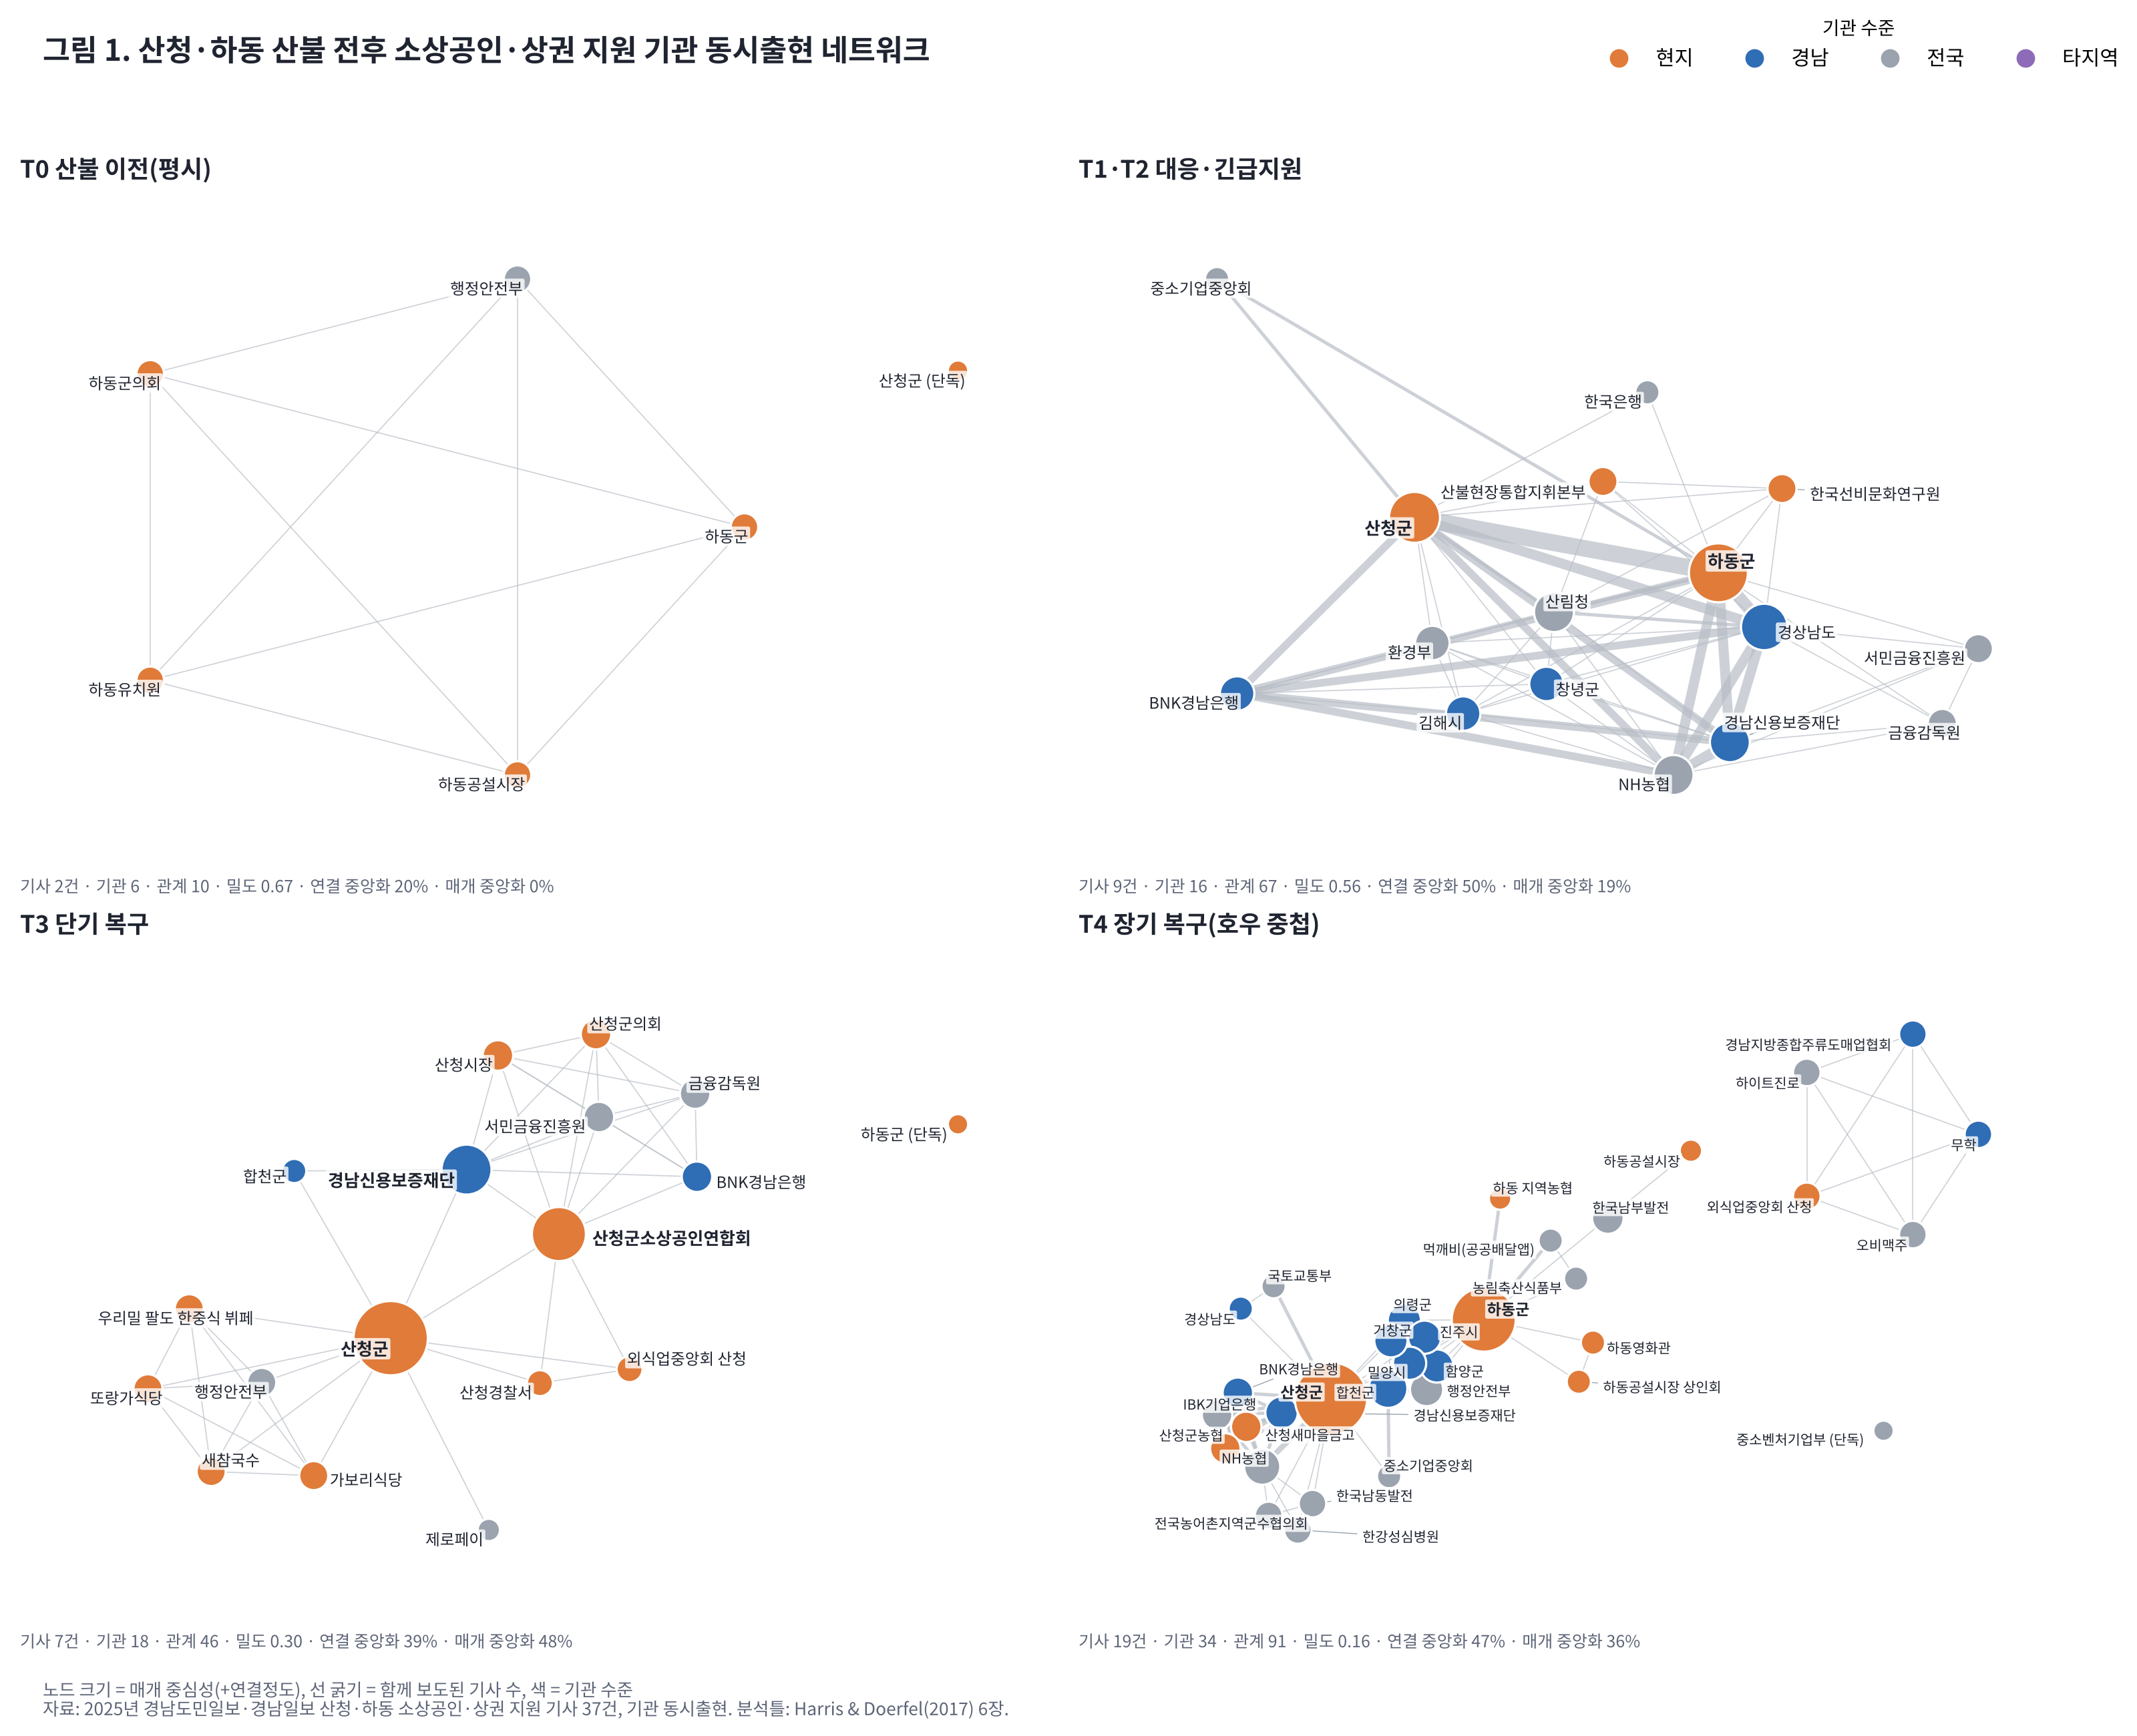
그림 1. 시기별 기관 동시출현 네트워크. 노드 크기는 매개 중심성, 선 굵기는 함께 보도된 기사 수, 색은 기관 수준(현지·경남·전국).
시기 | 기사 | 기관 | 관계 | 밀도 | 연결 중앙화 | 매개 중앙화 | 공동활동 기준 연결 중앙화
T0 평시 | 2 | 6 | 10 | 0.67 | 20% | 0% | 33%
T1·T2 대응 | 9 | 16 | 67 | 0.56 | 50% | 19% | 46%
T3 단기 복구 | 7 | 18 | 46 | 0.30 | 39% | 48% | 31%
T4 장기 복구 | 19 | 34 | 91 | 0.16 | 47% | 36% | 46%
대응기(T1·T2)에는 16개 기관이 밀도 0.56의 촘촘한 묶음을 이루었고 연결 중앙화가 50%로 가장 높았다. 경상남도가 긴급 경영안정자금 100억 원을 발표하고(4.3), 경남신용보증재단이 특별보증을 맡고, BNK경남은행·NH농협이 대출을 집행하는 구조가 같은 기사에 반복해 등장하였다. 가장 강한 관계도 이 시기에 몰렸다(산청군–하동군 8건, 경상남도–하동군 6건, 경남신보–NH농협 5건).
단기 복구기(T3)에는 네트워크가 성겨지며(밀도 0.30) 중앙화가 39%로 낮아졌지만, 매개 중앙화는 48%로 오히려 높아졌다. 소수의 중개자가 떨어진 기관들을 잇는 구조로 바뀐 것이다. 이 시기에 산청군소상공인연합회와 착한가격업소 같은 개별 업소가 처음 노드로 등장하였다.
장기 복구기(T4)에는 7월 극한호우로 합천·의령·진주 등 다른 특별재난지역 시군과 주류업계 기부 묶음이 더해지며 기관이 34개로 늘었다. 밀도는 0.16으로 가장 낮고 연결 중앙화는 47%로 다시 높아져, 6장 오션포트(78%)처럼 장기 복구로 갈수록 소수 기관 중심으로 모이는 방향을 보였다.
'언급' 기관을 뺀 공동활동 네트워크로 다시 계산해도 대응기 46% → 단기 복구 31% → 장기 복구 46%로 방향이 같아, 이 결과가 보도 방식에만 좌우된 것은 아니라고 볼 수 있다.

2. 중개자의 이동
시기 | 매개 중심성 상위 기관 (정규화 값)
T1·T2 대응 | 하동군(0.21), 산청군(0.13), 경상남도(0.08) — 공동활동 기준으로는 경상남도 1위
T3 단기 복구 | 산청군(0.50), 산청군소상공인연합회(0.21), 경남신용보증재단(0.17)
T4 장기 복구 | 산청군(0.37), 하동군(0.30), 한국남부발전(0.05)
대응기의 중개는 경상남도와 두 군이 나누어 맡았으나, 복구기에는 산청군이 매개 중심성 0.50으로 압도적인 중개자가 되었다. 6장 오션포트에서 지역 비상관리사무소와 신생 시민조직이 중개를 맡았던 것처럼, 단기 복구기에는 공식 기관(산청군)과 지역 소상공인 단체(산청군소상공인연합회)가 함께 상위 중개자로 나타났다.

3. 기관 수준별 구성
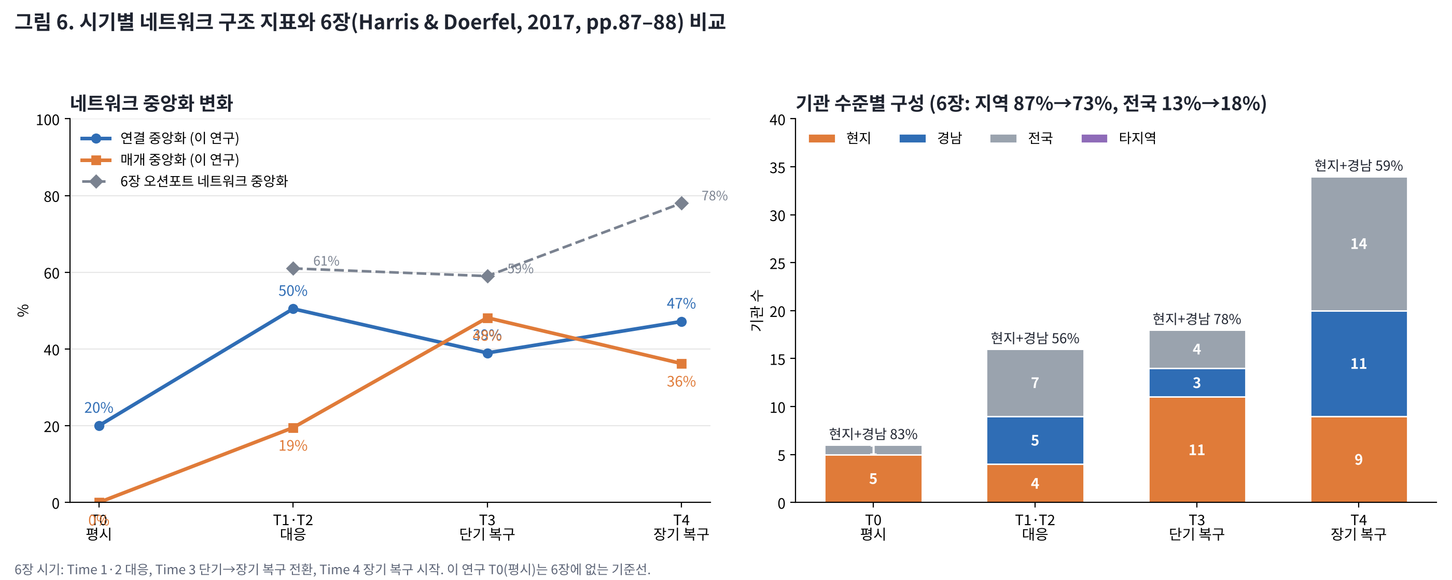
그림 2. 왼쪽: 연결·매개 중앙화와 6장 오션포트의 중앙화. 오른쪽: 시기별 기관 수준 구성.
현지+경남 기관의 비중은 대응기 56%에서 단기 복구기 78%로 올랐다가 장기 복구기 59%로 내려갔다. 대응기에는 금융위원회·금융감독원·산림청 등 전국 기관이 7개 들어왔다. 단기 복구기에는 현지 기관이 11개로 늘어 지역 조직 중심이 되었다. 오션포트에서 지역 조직 비중이 87%에서 73%로 줄어든 것과 달리, 이 사례에서는 대응기에 전국 기관이 먼저 들어오고 복구기에 현지 조직이 늘어나는 순서가 나타났다.
시기 간 전환을 보면 대응기 관계 67개 중 단기 복구기까지 이어진 것은 5개뿐이었다. 대응기의 긴급 연결은 대부분 일시적이었고, 복구기에는 새로운 관계(41개, 86개)가 만들어졌다.

4. 지원 담론의 토픽 변화
토픽 | 상위 단어 | 전체 비중
1. 전통시장·상권 소비행사 | 행사, 전통시장, 환급, 소비, 상권, 활성화, 관광 | 26%
2. 지역상품권 할인 발행 | 할인, 상품권, 발행, 특별재난지역, 이벤트, 모바일 | 18%
3. 호우 재해 특례보증·복구 | 소상공인, 호우, 신청, 특례보증, 복구, 보증, 재해 | 17%
4. 산불 긴급 금융지원 | 산불, 금융지원, 대출, 긴급, 특별자금, 복구 | 25%
5. 공제·대출 금융상품 | 중소기업, 대출, 한도, 가입자, 부금, 공제 | 15%
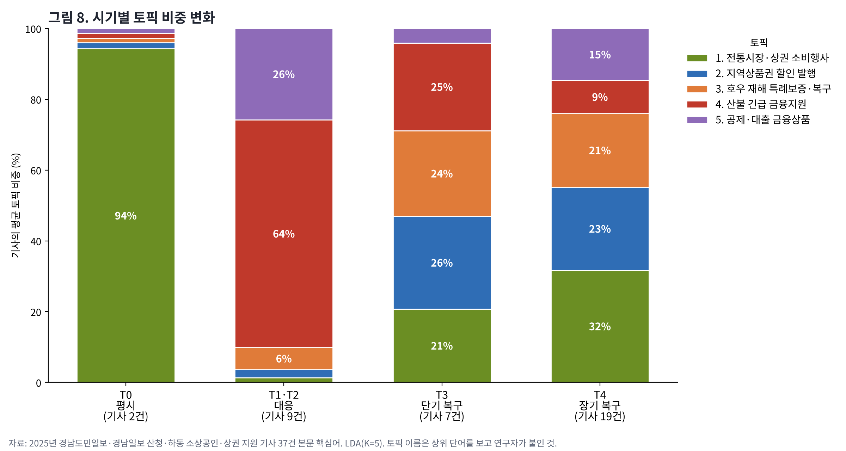
그림 3. 시기별 기사의 평균 토픽 비중.
평시(T0)의 담론은 전통시장·상권 소비행사(94%)였다. 대응기에는 산불 긴급 금융지원(64%)과 공제·대출 금융상품(26%)이 담론을 거의 독점하였다. 단기 복구기에는 상품권(26%), 산불 금융(25%), 호우 특례보증(24%), 전통시장(21%)이 고르게 나뉘었다. 장기 복구기에는 전통시장(32%)과 상품권(23%)이 다시 커져, 담론이 평시의 상권 활성화로 되돌아갔다. 산불과 호우의 금융 지원은 서로 다른 토픽으로 분리되어, 두 재난이 겹친 산청에서도 지원 담론이 재난별로 구분되어 보도되었음을 보여 준다.

5. 기관과 토픽의 연결
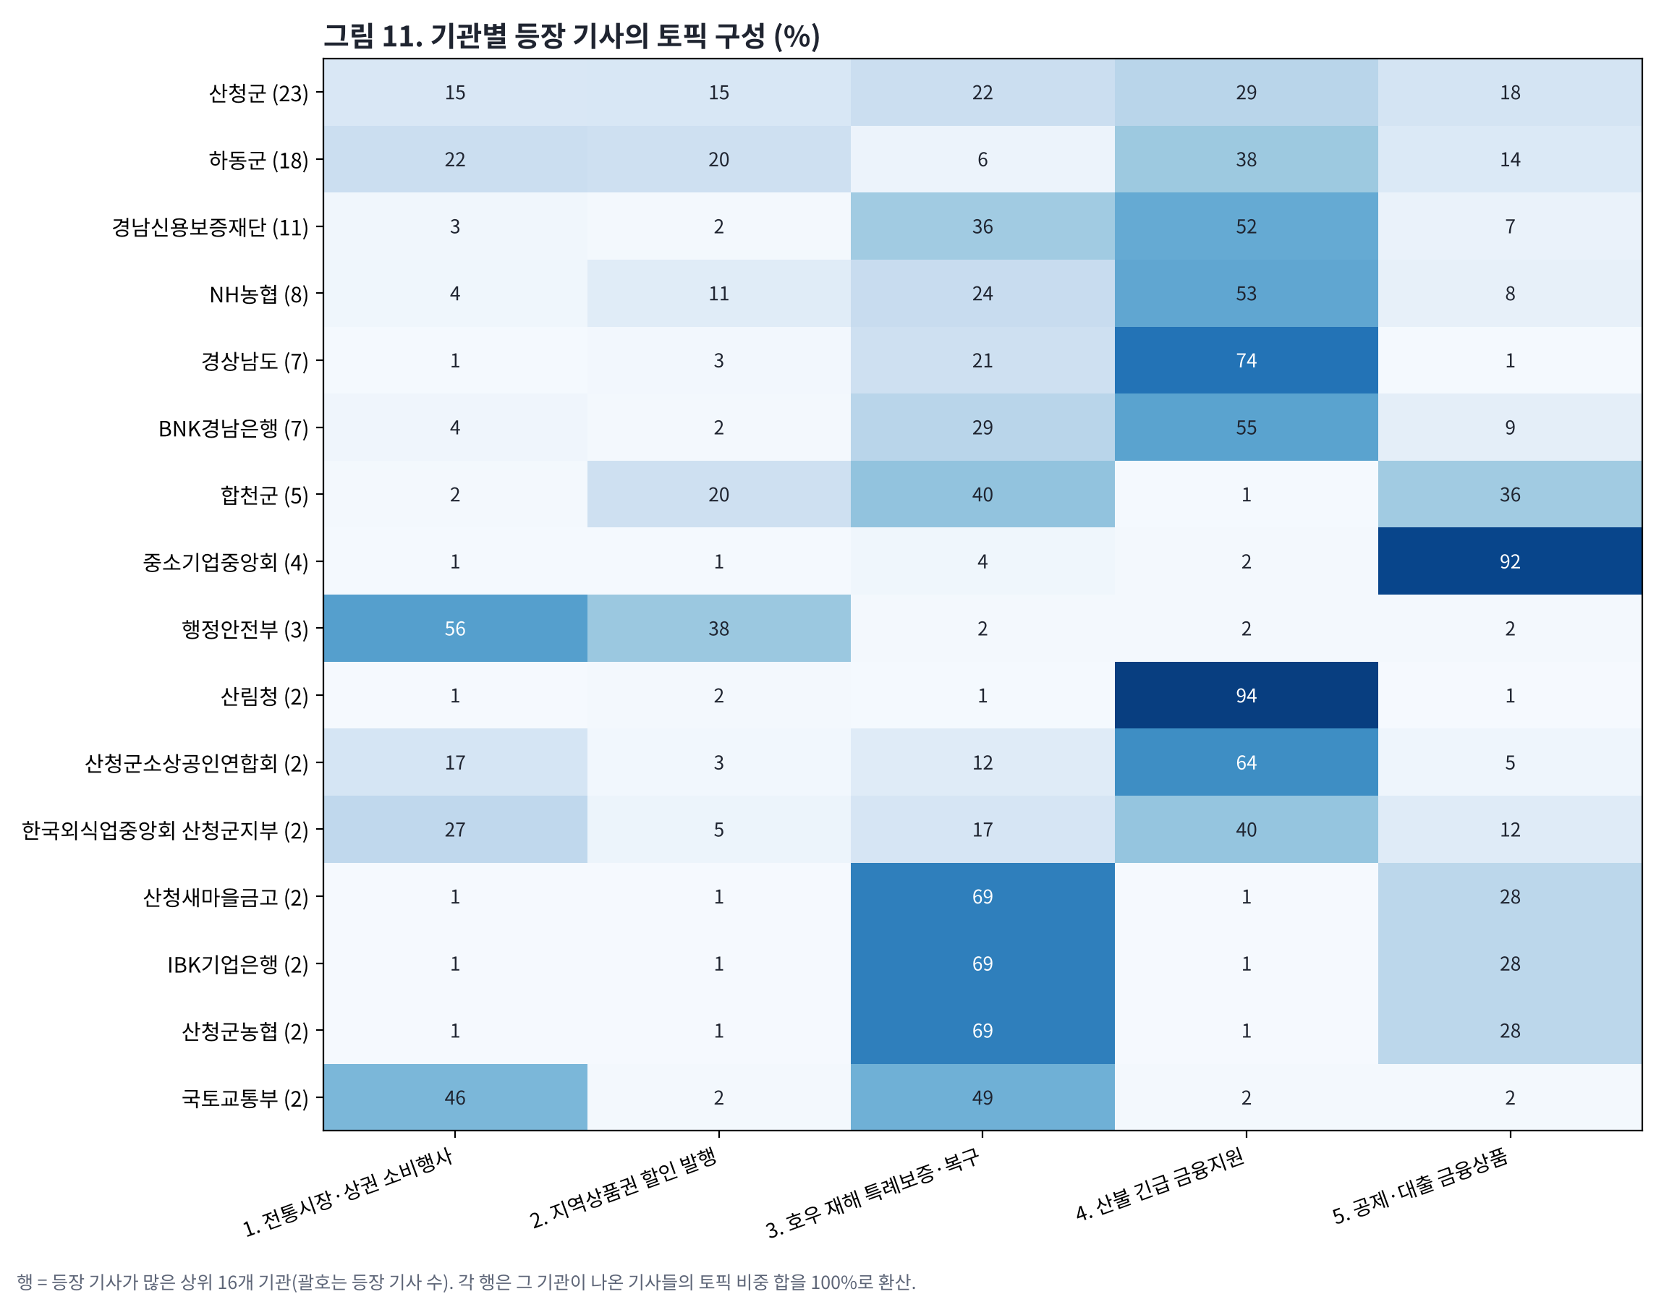
그림 4. 등장 기사가 많은 기관별로, 그 기관이 나온 기사들의 토픽 비중.
경상남도(74%)·BNK금융(55%)·NH농협(53%)·경남신용보증재단(52%)은 등장 기사의 절반 이상이 산불 긴급 금융지원 토픽이었다. 이들의 높은 중심성은 대응기 긴급 금융이라는 특정 기능에 묶여 있다. 반면 산청군과 하동군은 다섯 토픽에 고르게 걸쳐 있어, 재난 금융부터 평시 상권 활성화까지 모든 국면을 잇는 유일한 상시 조정자였다. 중소기업중앙회는 92%가 공제·대출 토픽으로, 노란우산공제를 통한 별도의 지원 통로를 이루었다.

Ⅴ. 주요 논의 및 정책적 시사점
이 장은 Maldonado(2017, Jones & Faas 편, 17장)의 제안을 따른다. 그는 사회 네트워크 분석이 "정보와 자원이 누구에게 닿고 누구를 놓치는지"를 보여 줄 수 있으며, 연구자는 그 결과를 실무자와 정책 결정자가 바로 쓸 수 있는 간결한 이야기로 전달할 책임이 있다고 본다. 아래 논의는 분석 결과를 그런 형태로 정리한 것이다.

1. 주요 논의
첫째, 지원 거버넌스의 중심은 광역 금융에서 기초지자체로 이동하였다. 대응기의 높은 중앙화(50%)는 경상남도·경남신용보증재단·지역 금융기관이 만든 긴급 금융 묶음 때문이었다. 이들의 중심성은 등장 기사의 52~74%가 산불 긴급 금융 토픽일 만큼 특정 기능에 묶여 있었고, 대응기 관계 67개 중 단기 복구기까지 이어진 것은 5개뿐이었다. 반면 산청군은 복구기에 매개 중심성 0.50의 중개자로 올라섰고, 다섯 토픽 모두에 걸친 유일한 상시 조정자였다. 6장이 강조한 "영향 지점 가까이에 있는 지역 중개 조직"(Harris & Doerfel, 2017: 89-90)의 역할을 이 사례에서는 기초지자체가 맡았다.
둘째, 소상공인 조직은 복구기에야 관계망에 들어왔다. 대응기 네트워크에는 지원을 받는 쪽의 조직이 거의 보이지 않았고, 산청군소상공인연합회와 개별 업소는 단기 복구기에 처음 등장하였다. 6장의 오션포트에서는 시민 자원봉사로 생긴 신생 조직이 처음부터 중개자였던 것과 대조된다. 이는 국내 재난 지원이 "공급 기관 간 협력"으로 먼저 짜이고, 수요자 조직의 참여는 뒤늦게 이루어진다는 점을 시사한다.
셋째, 장기 복구기에 중앙화가 다시 높아지는 방향은 6장과 같았지만, 그 경로는 달랐다. 오션포트는 지역 조직이 빠지며 작고 중앙화된 네트워크가 되었다. 산청·하동은 7월 호우로 기관이 34개로 늘어난 상태에서 산청군·하동군 두 축으로 모였다. 연속 재난이 장기 복구기의 네트워크를 넓히면서도 기초지자체 의존을 키운 것이다.
넷째, 담론은 긴급 금융에서 평시 상권 활성화로 돌아갔다. 대응기 담론의 64%가 산불 긴급 금융이었지만, 장기 복구기에는 전통시장(32%)과 상품권(23%)이 다시 커졌다. 이는 상권 회복을 별도의 '재난 복구 사업'보다 평시 소비 촉진 정책의 연장으로 다루는 경향으로 읽힌다. 산불로 위축된 관광·축제 수요를 회복하는 데에는 이것이 현실적이지만, 피해 업소에 대한 선별적 회복 지원이 담론에서 사라지는 위험도 있다.

2. 정책적 시사점
- 군 단위 '소상공인 재난지원 연락체계'를 평시에 지정해 둘 것. 복구기 중개는 결국 군이 맡았다. 군(경제 부서)–경남신용보증재단 지점–지역 금융기관–소상공인연합회를 하나의 연락체계로 미리 묶어 두면, 대응기의 일회성 긴급 연결을 복구기까지 이어지는 관계로 바꿀 수 있다.
- 소상공인 단체를 대응기부터 참여시킬 것. 17장은 기존 정책 틀이 지역 이해관계자 네트워크를 충분히 반영하지 못하며, 재난 계획은 재난 이전의 지역 관계를 고려해야 한다고 본다(Maldonado, 2017). 소상공인연합회·상인회를 긴급자금 안내·피해 접수 단계의 공식 창구로 두면 지원이 피해 업소에 닿는 속도를 높일 수 있다.
- 경남신용보증재단을 '경계 조직'으로 활용할 것. 17장은 서로 다른 집단 사이에서 정보를 중개하고 신뢰를 쌓는 경계 조직의 역할을 강조한다. 이 사례에서 경남신보는 대응기와 복구기 모두 상위 중개자였고 산불·호우 금융을 함께 맡았다. 도의 재난 금융 정책과 군의 현장 접수를 잇는 상설 창구로 제도화할 만하다.
- 연속 재난에 대비한 지원의 연결성을 확보할 것. 산청은 4개월 사이 산불과 호우를 연달아 겪었고, 두 재난의 금융 지원은 담론에서도 별개로 다루어졌다. 같은 업소가 두 번 피해를 입는 경우를 고려해, 산불 특별자금 이용 업체의 호우 특례보증 연계, 상환 유예의 통합 관리 같은 장치가 필요하다.
- 언론 보도 기반 네트워크 모니터링을 정례화할 것. 이 연구처럼 지역 언론의 기관 동시출현만으로도 지원 거버넌스의 공백(예: 대응기 수요자 조직 부재)을 빠르게 진단할 수 있다. 재난 후 분기마다 같은 방식으로 점검하면 정책 조정의 근거가 된다.

3. 연구의 한계와 후속 연구
- 자료의 포괄성: 두 매체의 웹 검색으로 수집하여 모든 기사를 망라하지는 못하였다. 빅카인즈 원문 수집으로 표본을 늘리는 것이 필요하다.
- 평시 기준선의 크기: 산불 이전 기사가 2건뿐이어서 재난 이전 관계의 유지·활성화를 검증하기에는 부족하다. 2024년 같은 기간을 대조군으로 추가할 수 있다.
- 동시출현의 의미: 함께 보도된 관계가 곧 실제 협력은 아니다. '언급' 기관을 뺀 공동활동 네트워크로 결과의 방향을 확인했지만, 담당자 면담으로 관계의 실재를 확인하는 후속 연구가 필요하다.
- 연속 재난의 혼재: 장기 복구기는 7월 호우와 겹쳐 산불의 효과만 따로 분리할 수 없다.
- 토픽 모델의 안정성: 기사 37건은 LDA에 작은 표본이어서, 토픽은 탐색적 결과로 해석해야 한다.

4. 결론
산청·하동 산불 이후 소상공인 지원 거버넌스는 대응기의 광역 긴급 금융 네트워크에서 복구기의 기초지자체 중심 네트워크로 옮겨 갔고, 지원 대상인 소상공인 조직은 복구기에야 그 안에 들어왔다. 조직 간 회복력의 관점에서 지역상권의 회복을 앞당기려면, 대응기의 일회성 연결을 복구기까지 이어 주는 군 단위 연락체계와 소상공인 단체의 조기 참여가 필요하다.

참고문헌

학술 문헌
- Harris, J. L., & Doerfel, M. L. (2017). Interorganizational resilience: Networked collaborations in communities after Superstorm Sandy. In E. C. Jones & A. J. Faas (Eds.), Social network analysis of disaster response, recovery, and adaptation (Chapter 6). Elsevier. https://doi.org/10.1016/B978-0-12-805196-2.00006-6
- Jones, E. C., & Faas, A. J. (Eds.). (2017). Social network analysis of disaster response, recovery, and adaptation. Elsevier.
- Maldonado, J. K. (2017). The practical and policy relevance of social network analysis for disaster response, recovery, and adaptation. In E. C. Jones & A. J. Faas (Eds.), Social network analysis of disaster response, recovery, and adaptation (Chapter 17). Elsevier. https://doi.org/10.1016/B978-0-12-805196-2.00017-0
- Varda, D. M. (2017). Strategies for researching social networks in disaster response, recovery, and mitigation. In E. C. Jones & A. J. Faas (Eds.), Social network analysis of disaster response, recovery, and adaptation (Chapter 4). Elsevier. https://doi.org/10.1016/B978-0-12-805196-2.00004-2

사건 경과 자료
- 더팩트 (2025.3.30). 경남도, 산불 피해 3개 면 주민에 긴급재난지원금 30만 원 지급. 링크
- 뉴스서울 (2025.8.6). 경남도, 진주·의령·하동·함양·밀양·거창 등 도내 7곳 특별재난지역 추가 선포. 링크

분석 자료
- 경남도민일보(idomin.com)·경남일보(gnnews.co.kr) 2025년 1~12월 기사 37건. 기사별 제목·발행일·URL, 기관·역할, 지원 수단, 핵심어는 부록 엑셀 「산청하동_경남도민·경남일보_마이크로데이터.xlsx」의 M1~M5 시트에 수록.

교수님과 논의할 점(제출 전 확인)
- ☐ 표본 보강: 빅카인즈에서 두 매체 기사를 원문 수집해 37건을 늘릴지
- ☐ 평시 기준선: 2024년 같은 기간(1~3월) 기사를 대조군으로 넣을지
- ☐ 시기 경계: 복구계획 확정(5.2)과 호우 특별재난지역 선포(7.22)를 경계로 쓰는 것이 타당한지
- ☐ 공모전 요강의 분량·양식에 맞춰 요약·그림 수를 조정할지

